**广东电信性能故障工单**

|  |  |  |  |
| --- | --- | --- | --- |
| **修订日期** | **版本** | **修订内容描述** | **作者** |
| 2012-04-21 | 1.0 | 创建 | 尹加刚 |
|  |  |  |  |
|  |  |  |  |
|  |  |  |  |
|  |  |  |  |
|  |  |  |  |
|  |  |  |  |
|  |  |  |  |
|  |  |  |  |

## 1.1 设计目标

1.整个流程划分若干模块，定义清楚模块输入输出，单个模块的更新维护不影响或者尽量少影响其它模块功能；

2.充分考虑每个模块对不同的数据输入有兼容或者对应的处理机制；

3.所有模块中的参数值，集中到一个配置文件，给出配置说明，需要产品人员可以阅读，方便后期维护；

4.后期的模型添加均以已完成的RSSI模型为基础，风格及操作方式尽量保持一致；

5.各地市目前对应唯一厂家，因此可选性能指标呈现考核KPI以及对应厂家KPI，如后期出现一地市多厂家情况，可只呈现考核KPI或者配置多厂家模板；

6.每个模型单独配置开关，启用后此模型才生效；

7. 模型定义优先级，当某网元低优先级模型工单未闭环状态时，符合了高优先级模型，需新派单，反之不派（此处待定）；

## 1.2 处理流程

设计成通用模块，对广东电信后续的异常话务、拥塞等故障模型，只需根据规则、算法配置即可快速完成开发。

|  |  |  |
| --- | --- | --- |
| 网优平台 | 客户端 | 故障管理 查询，手工派单  故障单统计  设置故障筛选条件参数 |
| 服务端 | z  故障筛选待派单筛选  关键状态变更接口  故障评估  结单  WEB派单接口程序 |
| 电子运维 | 相关接口 | 故障恢复通知接口  EOMS故障申告接口  归档  EOMS工单流转 |

1.3故障模型配置主界面

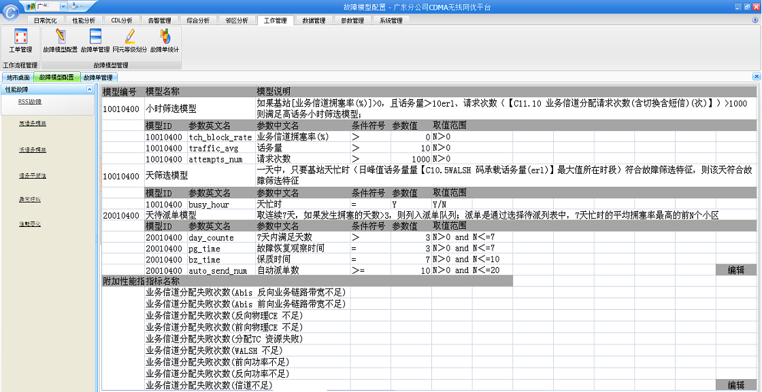

故障模型配置界面说明如下：

1.左侧边栏显示具体性能故障模型名称，后期新的模型加入依次在下面呈现；

2.左键双击模型名称，在右侧呈现故障模型配置参数，可通过左键在不同模型间进行切换；

3.左键点击【编辑】按钮后，模型处于可编辑状态，可直接在相应数值或指标处对其进行编辑，此状态下【编辑】按钮显示为【保存】按钮，点击【保存】，即保存编辑后模板；

4.模型下半部分新增附加性能指标配置，点击相应区域的【编辑】按钮弹出性能指标选择界面；

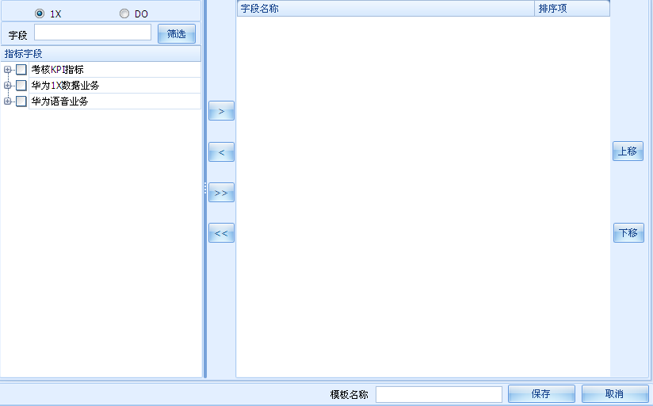

5.如有某个网元同时满足多个性能故障模型，则工单只派发一张，但需注明详情；

1.4 模型算法

算法中所涉及到的指标以及门限值均可自定义配置，默认显示算法中的指标字段和门限；

1.4.1 【拥塞】模型算法

【拥塞】分为【高话务拥塞】和【低话务拥塞】两个部分。

【日常拥塞】：

* 取每个基站的天忙时（日峰值话务量所在时段），如果[业务信道拥塞率(%)]>0，则判断出现一次拥塞；
* 取连续7 天，如果发生拥塞的天数>3，则列入派单队列；
* 如果满足派单条件，判断如果7 天忙时的平均话务量>10Erl，并且7 天忙时的平均请求次数>1000，则判断是高话务拥塞；
* 如果满足派单条件，判断如果7 天忙时的平均话务量<=10Erl，或者7 天忙时的平均请求次数<=1000，则判断是低话务拥塞；
* 按7 天忙时的平均拥塞率，降序排列，拥塞率越高，优先级越高

注：文中所涉及到的话务量为【C10.5WALSH码承载话务量(erl)】，对应为华为的【(WALSH话务量强度(CS-FCH)[Erl])】，请求次数为【C11.10业务信道分配请求次数(含切换含短信)(次)】；

高话务拥塞配置模型界面如下：

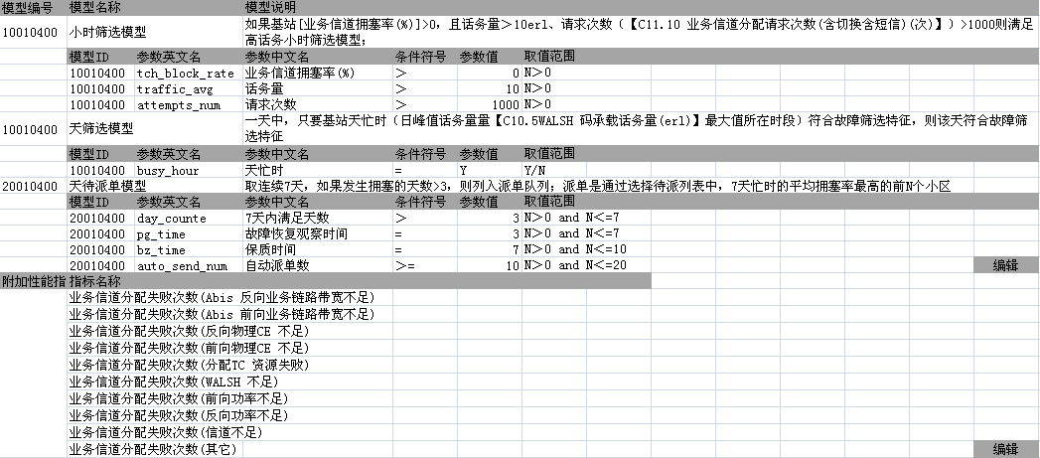

低话务拥塞配置模型界面如下：

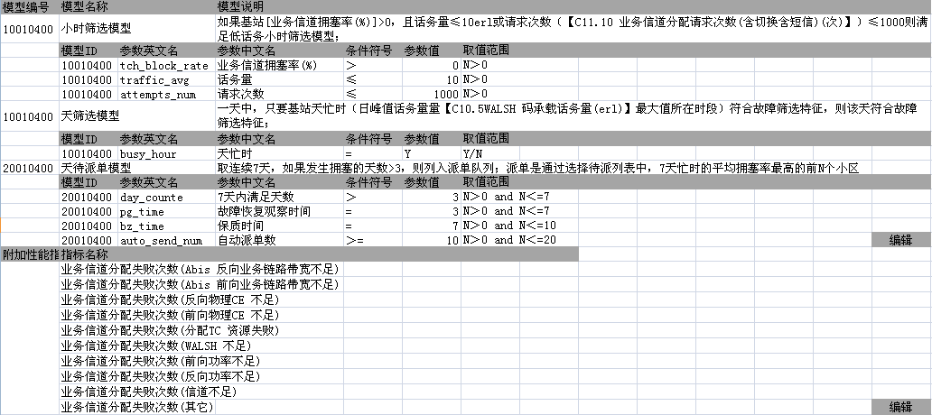

【性能指标】

性能故障单中包含如下内容：

【华为1X】

* [业务信道分配失败次数(Abis 反向业务链路带宽不足)]
* [业务信道分配失败次数(Abis 前向业务链路带宽不足)]
* [业务信道分配失败次数(反向物理CE 不足)]
* [业务信道分配失败次数(前向物理CE 不足)]
* [业务信道分配失败次数(分配TC 资源失败)]
* [业务信道分配失败次数(WALSH 不足)]
* [业务信道分配失败次数(前向功率不足)]
* [业务信道分配失败次数(反向功率不足)]
* [业务信道分配失败次数(信道不足)]
* [业务信道分配失败次数(其它)]

【中兴1X】

* Abisc容量不足导致的拥塞
* CE不足导致的拥塞
* WalshCode不足导致的拥塞
* 前向功率不足导致的拥塞
* 帧偏置不足导致的拥塞

【朗讯1X】

* CDMA Handoff Overflow
* 2G CDMA Origination/Termination Overflow
* CDMA Origination/Termination Overflow due to PP Blocking
* CDMA Handoff Overflow due to PP Blocking
* 3G Origination / Termination Overflow
* Peak Walsh Code
* Peak Number of Traffic Channel Elements in Use
* CDMA Origination/Termination Overflow
* CDMA Handoff Overflow Count

注：拥塞的附加指标呈现指7天忙时的合计值，也就是1个counter指标1个，其他模型性能故障单未附加指标则该TAB页不存在或灰色不可切换；

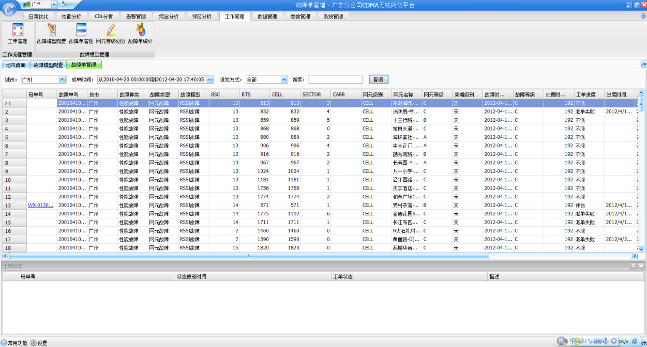

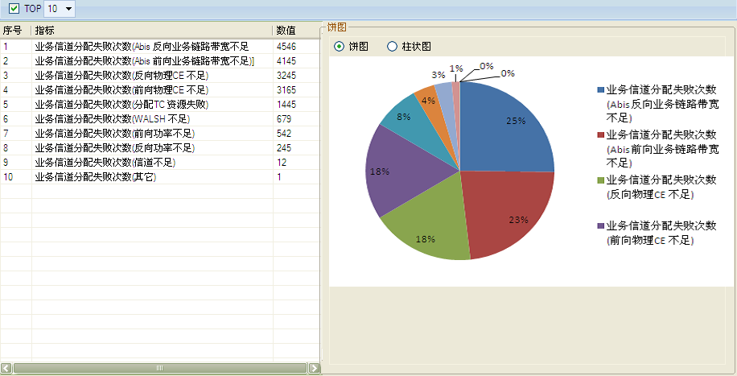

* 【故障单管理】中增加右键【性能指标】，选择后弹出窗口呈现相应网元的拥塞counter信息，可配置显示前N个降序排列；
* 右侧显示图表，可在饼图和柱状图之间切换；

1.4.2 【话务平衡性】模型算法

* 取一个小区的天忙时，如果该小区存在多个载扇，对比第二载扇（201、242、160，排除所有伪导频）与第一载扇（283）之间的话务平衡度；
* 201、242、160均定义为第二载扇，也就是只需要对比283-201、283-242、283-160共计三种组合；
* 话务平衡度 = 第二载扇话务/第一载扇话务
* 如果|话务平衡度-1|>30%，且第一载扇话务>20Erl，则判断该小区载扇之间话务失衡。
* 如果连续的7 天中，话务失衡的次数大于3，则进入派单环节；
* 三种组合中，只要任意一组的对比结果满足条件，则纳入派单环节
* 如同一小区下，有多组同时满足条件，派单时以小区为维度只派发一张工单，但需要显示说明多组的具体情况；

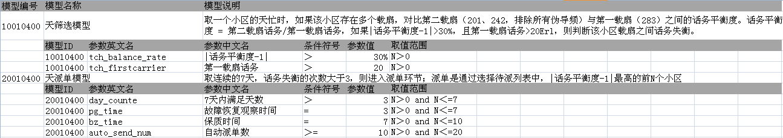

1.4.3 【异常呼叫】模型算法

* 取CDR 数据聚合形成每小时扇区的数据。
* 如果一个扇区（接入小区）某小时的平均通话时长<X(3.6 秒）并且总通话次数>Y(100)并且用户集中度<Z（50%)，则判断这个扇区存在异常呼叫，纳入派单环节；
* 平均通话时长 = 总通话时长/尝试次数
* 用户集中度 = TOP5 用户的通话次数/总通话次数*100%

注：该通话时长用性能话单中的【业务信道承载的话务量(不含切换)】来换算成时长，换算方法为话务量*3600（s），如1erl定义为某用户通话1小时，也就是3600s

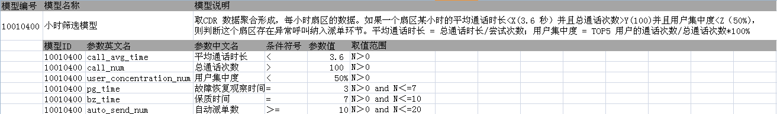

1.4.4 【性能恶化】

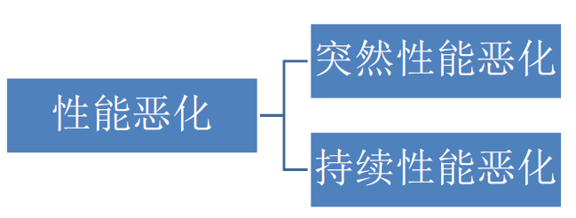

【突然性能恶化】

如果通话完好率i-1-通话完好率i＞10%(i为当前周数)，并且，通话次数i-通话次数i-1＜通话次数i-1*20%，并且通话次数i＞1000，则判断当前周的性能指标发生突然恶化，纳入派单环节；

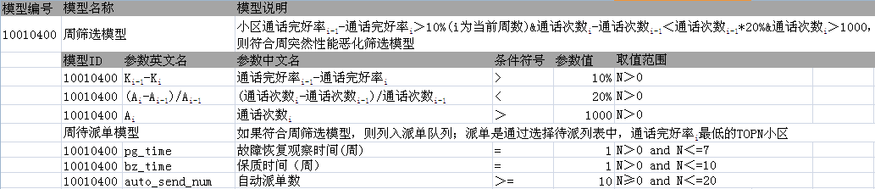

【持续性能恶化】

如果满足通话完好率i-1-通话完好率i＞0.1%(i为周数，i=1、2、3…)，并且，通话次数i-通话次数i-1＜通话次数i-1*20%，并且通话次数i＞1000，则判断发生持续性能恶化，纳入派单环节；

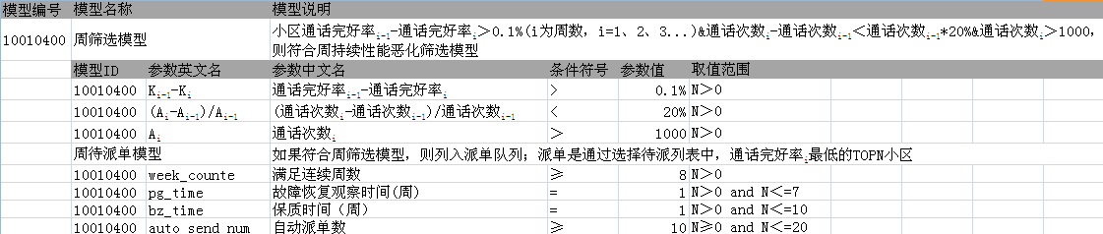

注：通话次数为语音呼叫建立请求次数，性能恶化判断时间为周一凌晨统计上一周的汇总结果，所以i应该为上一周，i-1为上上周；

